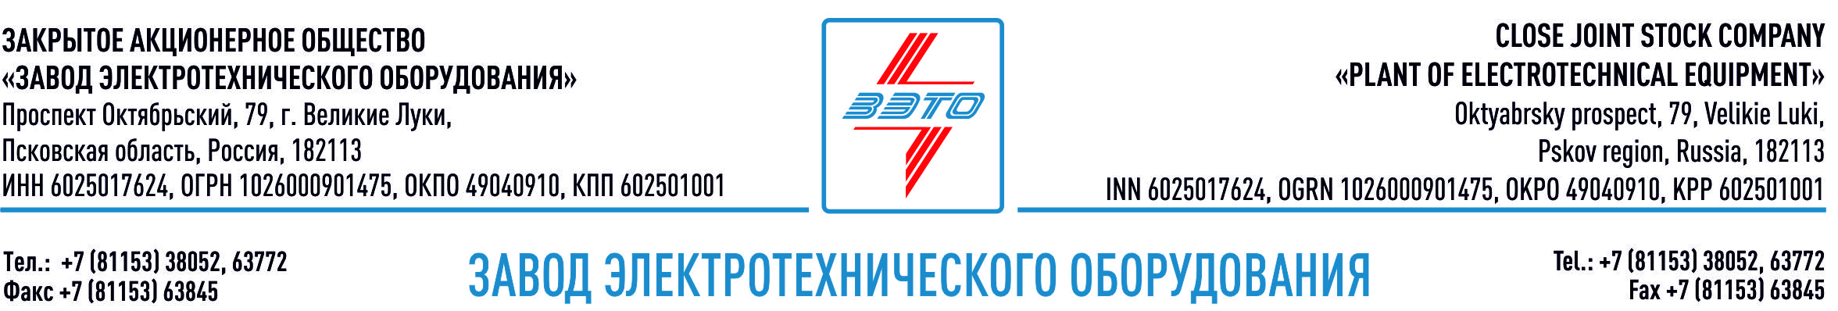

ПРЕСС-РЕЛИЗ, 13.01.2023, Великие Луки, Псковская область

ЗАО «ЗЭТО» продолжает разработки новой высокотехнологичной продукции

ЗАО «ЗЭТО» стабильно выполняет планы отгрузки и реализации готовой продукции, продолжает масштабные разработки новой современной высокотехнологичной продукции.

Завод электротехнического оборудования ЗАО «ЗЭТО» (г. Великие Луки), входящий в «Промышленный электротехнический кластер Псковской области» продолжает наращивать мощности и активно модернизировать производство. Об итогах 2022 года и о приоритетных планах на будущее рассказал генеральный директор ЗАО «ЗЭТО» Денис Мунштуков.

Новая техника
Важным моментом текущего 2022 года для направления высоковольтных элегазовых выключателей является завершение испытаний и аттестация в ПАО «Россети» элегазового колонкового выключателя на сверхвысокое напряжение 330 кВ и ток отключения 40 кА.

Также в период за 2020-2022 годы на предприятии изготовлены и испытаны опытные образцы трансформаторов тока и трансформаторов напряжения на сверхвысокое напряжение 330 и 500 кВ. В настоящее время данные изделия находятся на аттестации в ПАО «Россети».

Кроме того, расширяется линейка гидравлических приводов, которые применяются в составе выпускаемых предприятием высоковольтных выключателей.

К концу этого года планируется завершение квалификационных испытаний опытных образцов баковых выключателей на напряжение 110 кВ с двухсторонним расположением трансформаторов тока.

Выполнены работы по расширению номенклатуры уже производимой продукции, освоение новых технологий в изготовлении элегазовых трансформаторов, а именно изготовлены и проведены испытания трансформатора тока ТОГФ-110 с литым корпусом и литым основанием, что позволило существенно разгрузить участки сварки и механической обработки.

Планы на будущее
Подводя итоги, нельзя не упомянуть о планах на будущее. Намечены амбициозные задачи по освоению новых видов электротехнического оборудования:
- Разработка и изготовление опытных образцов КРУЭ-220 (опытные образцы, начаты квалификационные испытания);
- Продолжение работ по освоению выключателей элегазовых напряжением 330 кВ на ток отключения короткого замыкания 50 кА и выключателей элегазовых напряжением 500 кВ с током короткого замыкания 40 кА, что позволит выйти заводу, как изготовителю элегазовой техники, на совершенно новый уровень в этой области. Наличие в арсенале таких аппаратов говорит о высоком уровне специалистов, работающих на предприятии, о высоком уровне производства, об ответственности перед заказчиком и высоком качестве поставляемого оборудования;
- Продолжится работа по изготовлению и испытаниям бакового выключателя ВТБ-220 и генераторного выключателя ВЭГ-20 с отключающей способностью токов до 100 кА, предназначенных для эксплуатации на объектах генерации: ТЭЦ, ГРЭС, ГЭС и АЭС.

О ЗАО "ЗЭТО"
Основанный в 1959 году завод электротехнического оборудования ЗАО «ЗЭТО» (г. Великие Луки, Псковская область) является одним из крупнейших российских производителей электротехнического оборудования для электроэнергетики, нефтяной, газовой, добывающей и обрабатывающей промышленности, железных дорог, метрополитена, сельского и городского хозяйства. Перечень выпускаемого оборудования составляет более 400 наименований и охватывает все классы напряжений от 0,38 до 750 кВ. Основными клиентами ЗАО «ЗЭТО» являются крупнейшие компании России, такие как ФСК ЕЭС, Россети, РусГидро, РЖД, Газпром, Новатэк, Роснефть, Лукойл, Транснефть, Интер РАО ЕЭС, Росэнергоатом, НЛМК, Металлоинвест, Норникель, Сибур, Т Плюс, НоваВинд, Юнипро и многие другие. ЗАО «ЗЭТО» — современное, высокоэффективное, социально ориентированное предприятие, обладающее мощным научным и техническим потенциалом, стремящееся стать лидером по производству высоковольтного оборудования.

https://zeto.ru/news/zyeto-2022-podvodim-itogi-i-stroim-plany/

